**TỔ XÃ HỘI - TRƯỜNG THCS CỰ KHỐI TỔ CHỨC CHUYÊN ĐỀ CẤP TRƯỜNG – MÔN NGỮ VĂN 7**

**Thực hiện yêu cầu đổi mới chuyên môn, chú trọng phát triển năng lực học sinh, sáng ngày 27/9/2019, tại phòng học lớp 7A - tổ Xã hội trường THCS Cự Khối đã thực hiện tiết chuyên đề cấp trường môn Ngữ văn 7 với tiết dạy văn bản *“Bánh trôi nước”* của Hồ Xuân Hương do cô giáo Nguyễn Thị Lan Anh và học sinh lớp 7A thực hiện. Đến tham dự với tiết dạy có cô giáo Đỗ Thị Thu Hương *– Phó* Hiệu trưởng nhà trường, cùng với các thày cô giáo trong tổ Xã hội.**

Mở đầu bài dạy, các em học sinh được nghe bài hát “Bánh trôi nước” do ca sĩ Hoàng Thùy Linh thể hiện, được lấy cảm xúc từ bài thơ cùng tên của nữ sĩ Hồ Xuân Hương. Tiếp đó, giáo viên hướng dẫn các em đọc bài thơ, tìm hiểu về tác giả, tác phẩm và lối viết đa nghĩa của bài thơ. Nhà thơ đã mượn hình ảnh chiếc bánh trôi nước để nói về thân phận của người phụ nữ xưa “*ba chìm bảy nổi*”, bị vùi dập nhưng vẫn luôn giữ được phẩm chất son sắt, chung thủy.

Cũng trong tiết chuyên đề, lần lượt các nhóm học sinh lên trình bày về hiểu biết về tác giả bà thơ, về nghệ thuật, về lối gieo vần và các tầng nghĩa của bài thơ. Qua sự trình bày hiểu biết của mình, các em học sinh đã rút ra được cách cảm nhận tác phẩm theo nhiều chiều hướng khác nhau, giúp các em biết thêm về nghệ thuật đặc sắc của bài thơ: vịnh vật tả tình.

Kết thúc chuyên đề các em học sinh tham gia thảo luận về câu hỏi mà giáo viên đưa ra. Các em đã tham gia thảo luận rất sôi nổi để rút ra bài học sau khi học xong tác phầm *“ Bánh trôi nước*” của Hồ Xuân Hương.

* ***Một số hình ảnh tại tiết chuyên đề:***

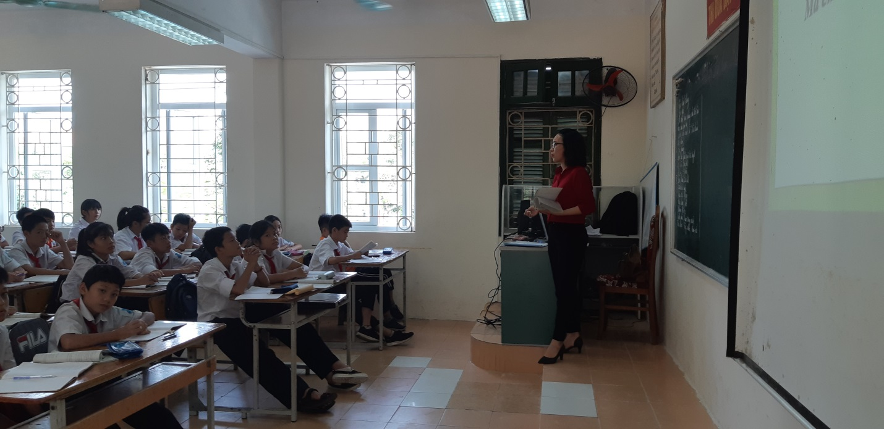

***Cô giáo Nguyễn Thị Lan Anh dạy chuyên đề Ngữ văn 7***

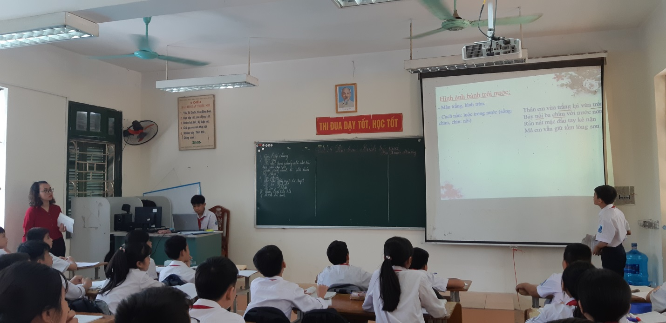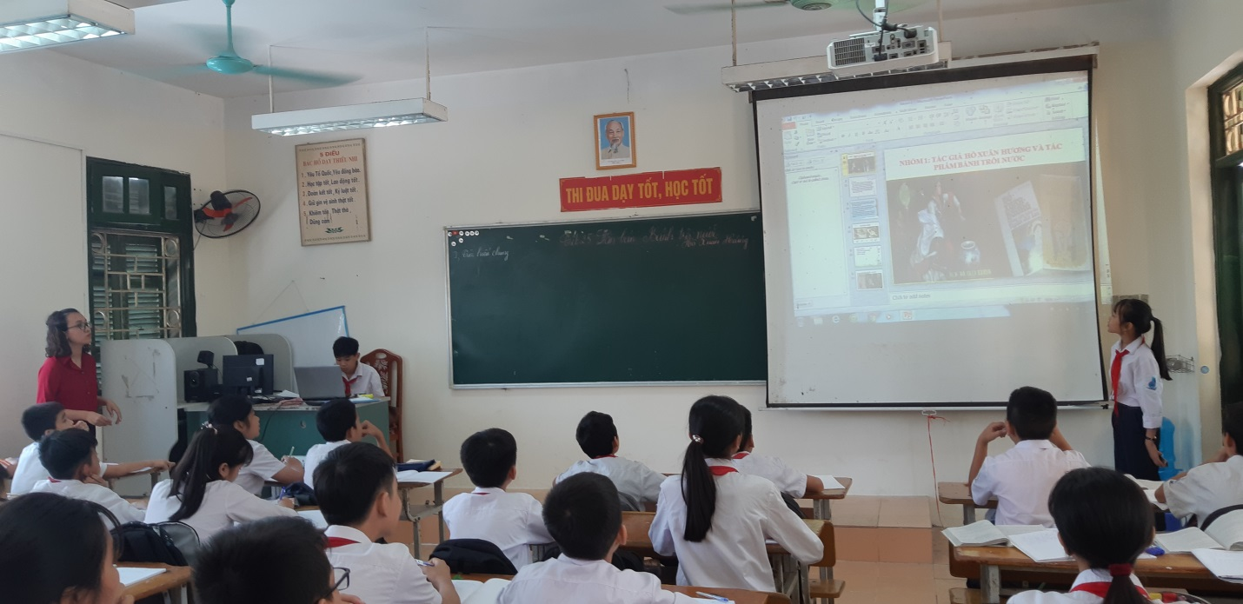

***Các nhóm trình bày phần tìm hiểu về tác phầm đã được giao nhiệm vụ***

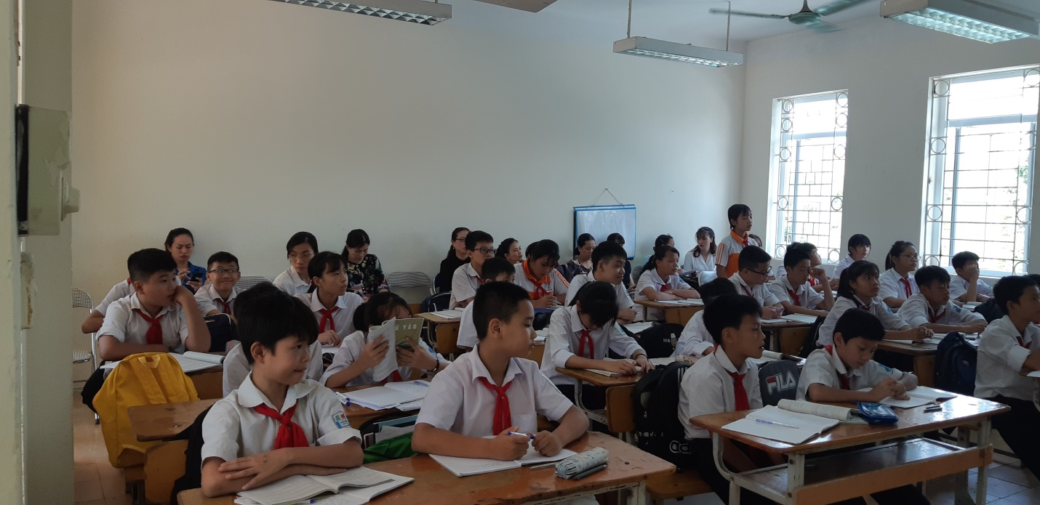

***Toàn cảnh giờ chuyên đề môn Ngữ văn 7 tại lớp 7A***

***Tác giả: Nguyễn Thị Minh Phương***